Что необходимо сделать?
1. Изучить содержание лекции.
2. Сделать краткий конспект в тетради.
3. Запомнить содержание лекции.
4. Фото конспекта в тетради прислать на почту alevsky.sa@mail.ru до 25 апреля.

Как работает интернет кратко

Миллиарды людей ежедневно используют Всемирную сеть. Но не все знают, как работает интернет. Достаточно открыть браузер, ввести нужный адрес, и на экране появляется информация в виде текста, изображения или видео. Люди, работающие в интернете, не задумываются над вопросом, как это устроено. Хотите узнать? Читайте далее.
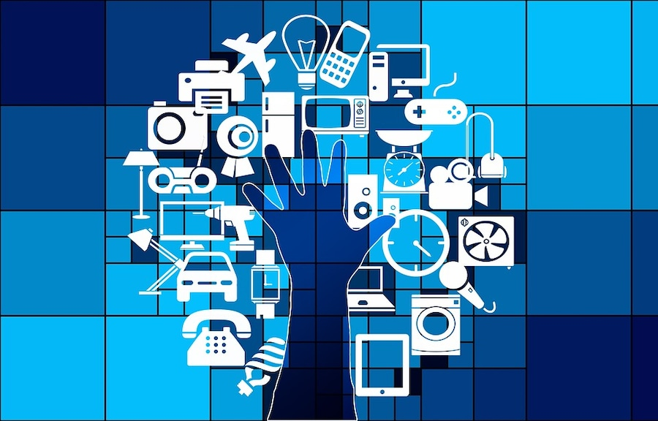
Расскажем кратко о том, как построена работа Всемирной паутины:

Сеть, соединяющая сети
Большинство специалистов, отвечая на вопрос, что такое интернет, назовут термин «сеть сетей». Иными словами, Всемирная паутина — это соединение сетей различного уровня. Два компьютера можно связать между собой при помощи проводов либо беспроводным способом. Такое соединение уже называют Сетью.
В мире много компьютеров соединены в пределах учреждений, учебных заведений, целых стран и континентов. Благодаря этому у каждого владельца компьютера есть возможность получить информацию с любого конца света.
Каждый компьютер в Сети имеет свой уникальный номер, который называется IP-адрес. Как электрическая розетка обеспечивает связь между электростанцией и электроприбором и не задается вопросом, где электроэнергия произведена, так и IP соединяет две машины в Сети. IP — это значит Internet Protocol.
Наиболее распространенным на сегодня является 4-я версия протокола — IPv4. Поэтому адреса большинства компьютеров записываются в виде комбинаций цифр, разделенных точками: 192.168.2.10. Они позволяют двум машинам распознавать друг друга в Сети.
Компьютер пользователя — домашний или рабочий — это периферия Сети. Он лишь отправляет запрос и выдает готовый результат на мониторе. А что происходит внутри Сети?

Как устроено ядро интернета
Доступ пользователю к Сети предоставляют специальные компании-провайдеры, обслуживающие ее ядро. Чтобы сети могли между собой взаимодействовать и передавать информацию, существуют специальные компьютеры — маршрутизаторы. Как сигнальщик на железной дороге следит за тем, чтобы на переезде не случилось аварии и стрелка вела поезд на нужный путь, так маршрутизатор направляет информацию по необходимому адресу. Он позволяет задать общие правила и соединить сети между собой.
Провайдер — это компания, которая обслуживает маршрутизаторы, обеспечивая, таким образом, доступ пользователя в интернет. Благодаря провайдерам периферия и ядро Сети связаны.
Ядро работает только для того, чтобы передавать пакеты. Если почтовая служба использует специальную упаковку, чтобы транспортировать посылки, то в интернете информация разбивается на части, размером не более 1,5 тыс. байт, которые и называются пакетами. Каждый пакет нумеруется и отправляется получателю по нужному IP-адресу различными путями и в произвольном порядке.
Чтобы пакеты в пути не терялись, существует специальный транспортный контрольный протокол — TCP (Transport Control Protocol). Он заставляет отправлять запрос до тех пор, пока нужный пакет не будет доставлен получателю.
TCP важен при отправке сообщений, писем и просмотре сайтов. Но если нужно запустить приложение, обеспечивающее связь в реальном времени, то есть посмотреть видео или связаться с человеком по Skype, в действие вступает протокол UDP (User Datagram Protocol).
Он не гарантирует доставку пакетов, не посылает новые запросы, не получив нужный пакет. Это обеспечивает быструю связь. Но потеря одного из пакетов приводит к неполадкам в связи, зависании видео, отставании звука от видео и так далее.

Как информацию видит пользователь
Обычный пользователь не имеет ни малейшего представления о ядре и периферии интернета, о том, как работают протоколы. Он имеет дело с браузером и веб-адресом. Интернет — это не только сложные технические решения, но и простой, понятный обывателю способ представления информации.
Чтобы пользователь не имел проблем с запоминанием IP-адресов, каждому из них присвоен псевдоним, который называют домен. Он состоит из запоминающихся буквенных обозначений. Например, nur.kz.
Названия доменов и их адреса хранятся в специальной записной книжке, которую называют системой доменных имен — DNS. Все доменные имена поделены на специальные зоны, которые, в свою очередь, различаются уровнями. Есть домены верхнего уровня — национальные (например, kz) и отраслевые (например, edu — для учреждений образования, job — для кадровых агентств). И домены нижних уровней (географические или региональные, например spb.ru).
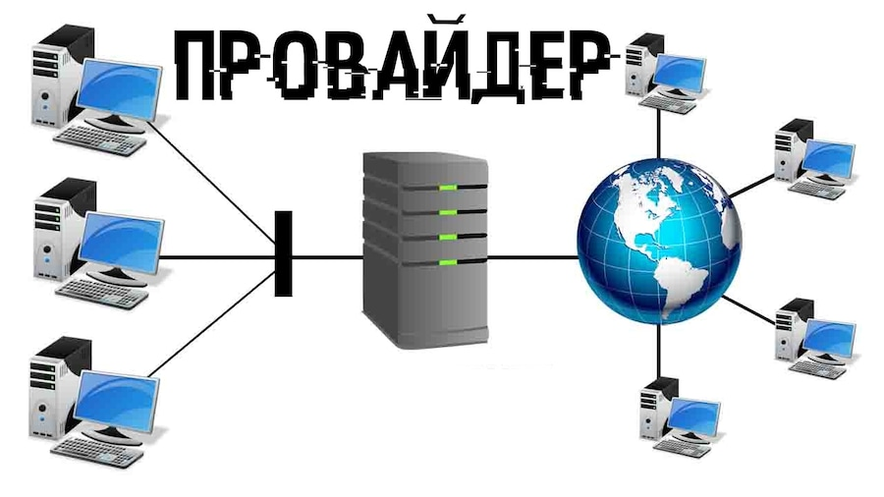
Источник фото: spec-komp.com
После того как пользователь набрал адрес нужного ему сайта, браузер отправляет запрос в DNS. Оттуда запрос переправляется в место, где расположен веб-ресурс. Оно называется сервер — это компьютер, который хранит веб-страницу, сайт или приложение.
От браузера сервер получает запрос отобразить копию сайта на мониторе пользователя. Если обращение прошло успешно, сервер начинает отправку пакетов с информацией компьютеру пользователя. Браузер собирает все пакеты воедино и выводит на монитор.
Чтобы отправитель запроса видел информацию в привычном для него виде, разработан специальный язык отображения информации — протокол передачи гипертекста — HTTP.
Таким образом, интернет состоит из ряда протоколов, которые позволяют пользователю отправлять и получать информацию в удобном для него виде.
Интернет — это соединение компьютерных сетей, позволяющее быстро обмениваться информацией и передавать ее на значительные расстояния за считанные секунды.

